МУНИЦИПАЛЬНОЕ БЮДЖЕТНОЕ ДОШКОЛЬНОЕ ОБРАЗОВАТЕЛЬНОЕ
УЧРЕЖДЕНИЕ ДЕТСКИЙ САД ОБЩЕРАЗВИВАЮЩЕГО ВИДА № 33
СТАНИЦЫ НОВОПЛАТНИРОВСКОЙ
МУНИЦИПАЛЬНОГО ОБРАЗОВАНИЯ ЛЕНИНГРАДСКИЙ РАЙОН

Отчет
МБДОУ детский сад общеразвивающего вида № 33
о проделанной работе в преддверии празднования
71-ой годовщины Великой Победы

В подготовке и проведении 71-ой годовщины Победы в Великой Отечественной войне принял участие весь коллектив ДОУ. Педагоги знакомили детей с произведениями художественной литературы и разучивали стихотворения, пословицы, поговорки об армии: «День Победы», «Твои защитники», «Памятник советскому солдату» Л. Кассиля, «Наша Армия», «Мы военные» С. Маршака, «Родина», «Дозор» З. Александровой, «Мужской разговор» П. Пелехов, «На заставе» А. Барто и др.
С детьми групп старшего дошкольного возраста проводились беседы на темы: «Герои Великой Отечественной Войны», «Великий день Победы», «Наши герои - земляки». В самостоятельной деятельности организовали с детьми игры патриотического направления: «Быть отважными хотим», «Салют», проводилась продуктивная деятельность. Дети изготовляли сувениры, поздравительные открытки для ветеранов ВОВ.
В фойе ДОУ был оформлен стенд «Гордимся! Наследуем! Помним!», где постоянно менялась информация.

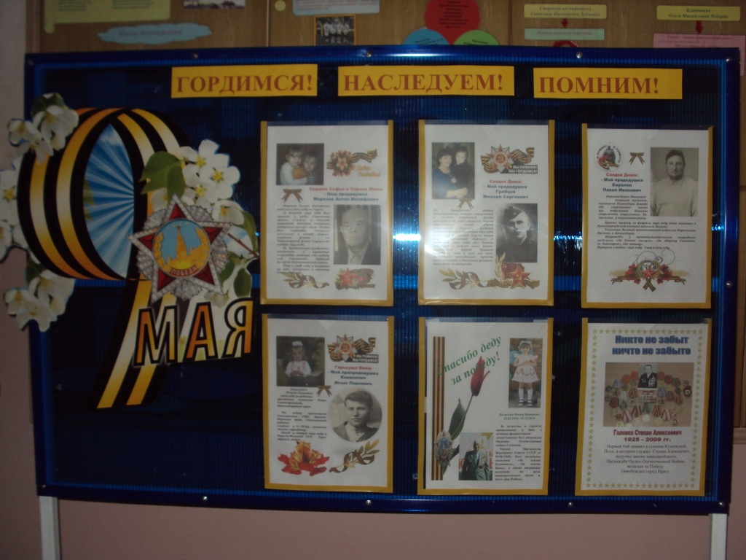

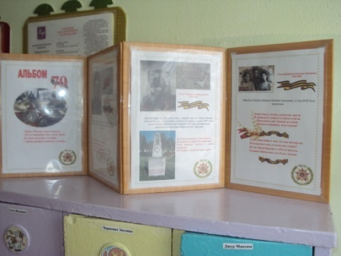
В каждой группе воспитателями ДОУ были созданы уголки «Никто не забыт и ничто не забыто».
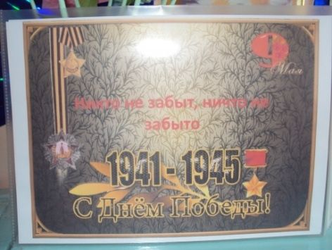
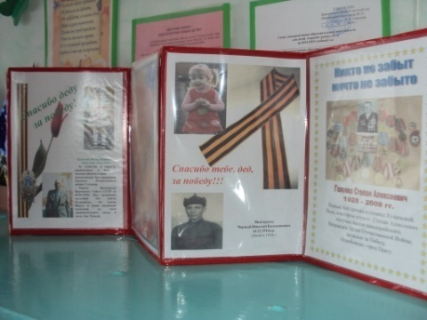
5 мая воспитанники подготовительной и логопедической групп посетили краеведческий музей МАОУ СОШ № 11.
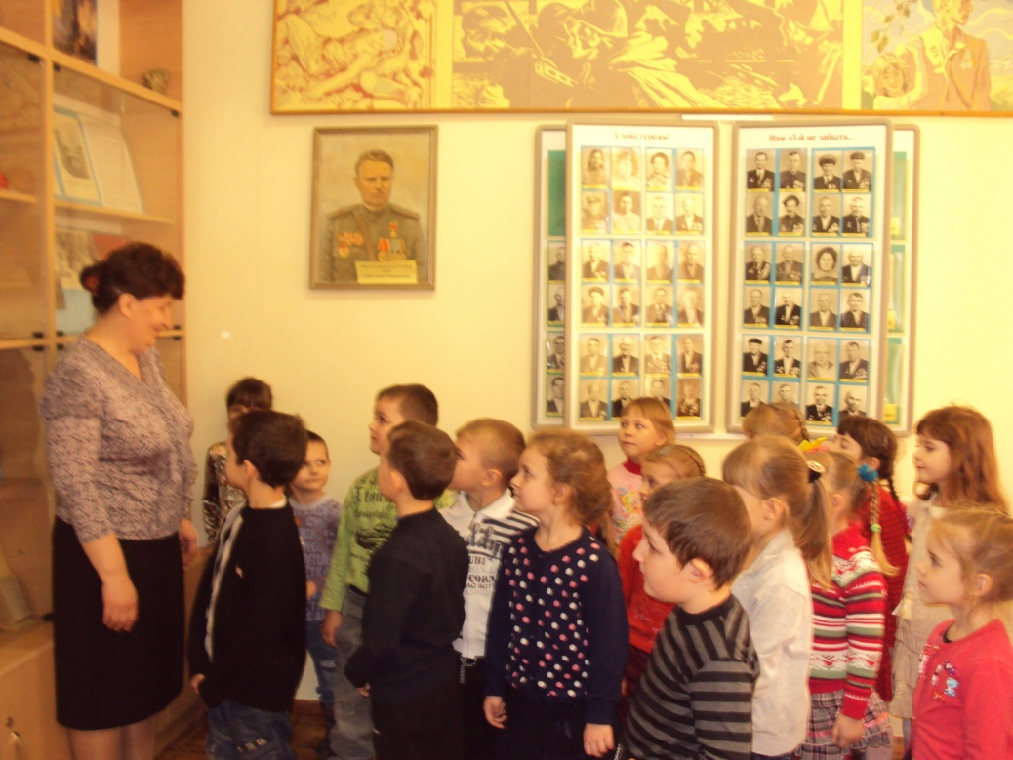

В фойе ДОУ была организована выставка детского творчества «Великий праздник День Победы».
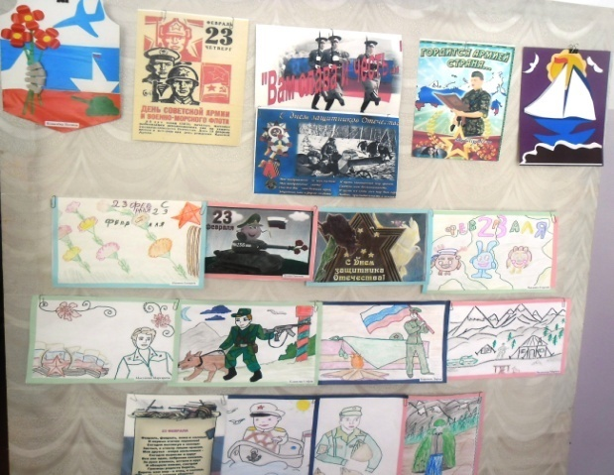

В преддверии празднования праздника, для оформления ДОУ были использованы плакаты, яркие цветы. Элементы военной символики, композиции орденских лент.
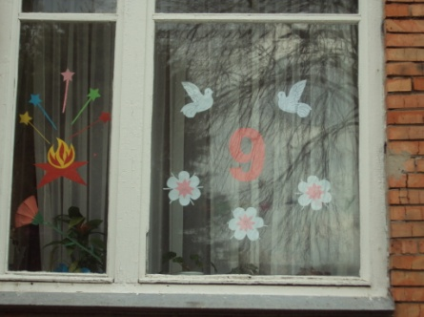
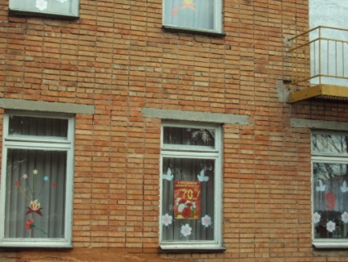
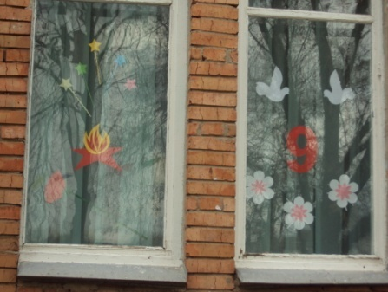

6 мая прошли утренники в старшей и подготовительной группе на тему «Пусть будет мир на все планете», посвященные Дню Победы. Дети пели, танцевали, играли в игры, читали стихи, посвящённые Великой Отечественной войне.

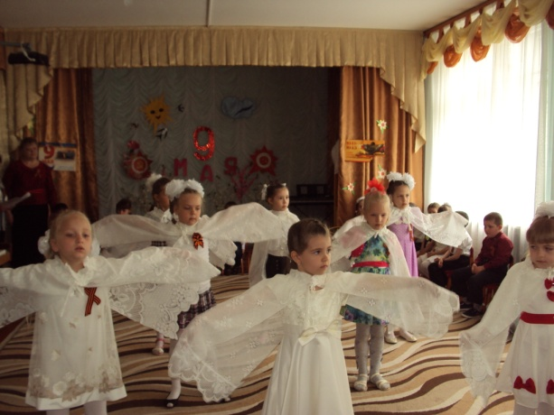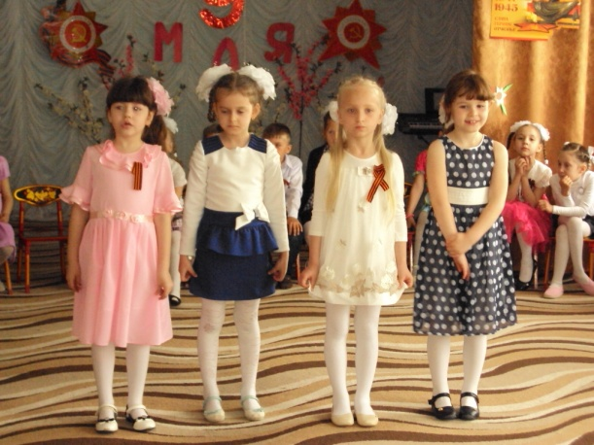

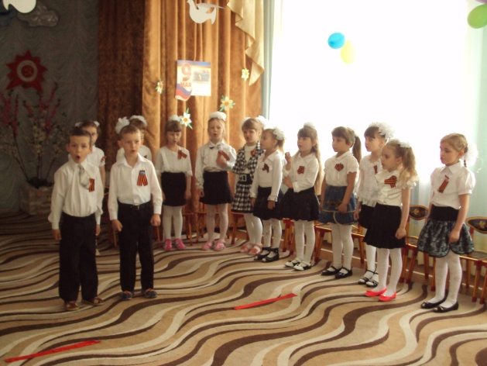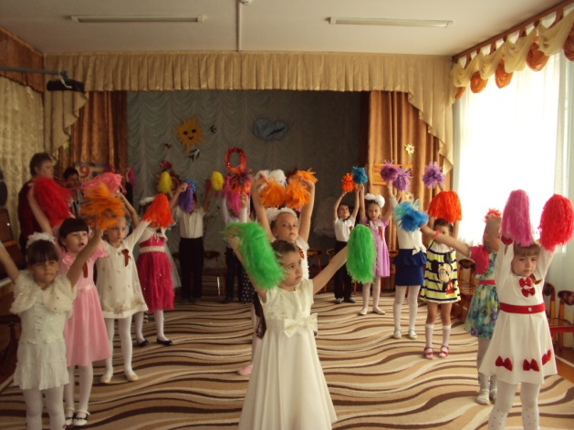

6 мая наши воспитанники принимали участие в огоньке для ветеранов ВОВ и участников тыла. Здесь же поздравили ветерана ВОВ Дацко Михаила Матвеевича с наступающим праздником Победы и днём рождения, вручили ему цветы и подарки, сделанные своими руками.

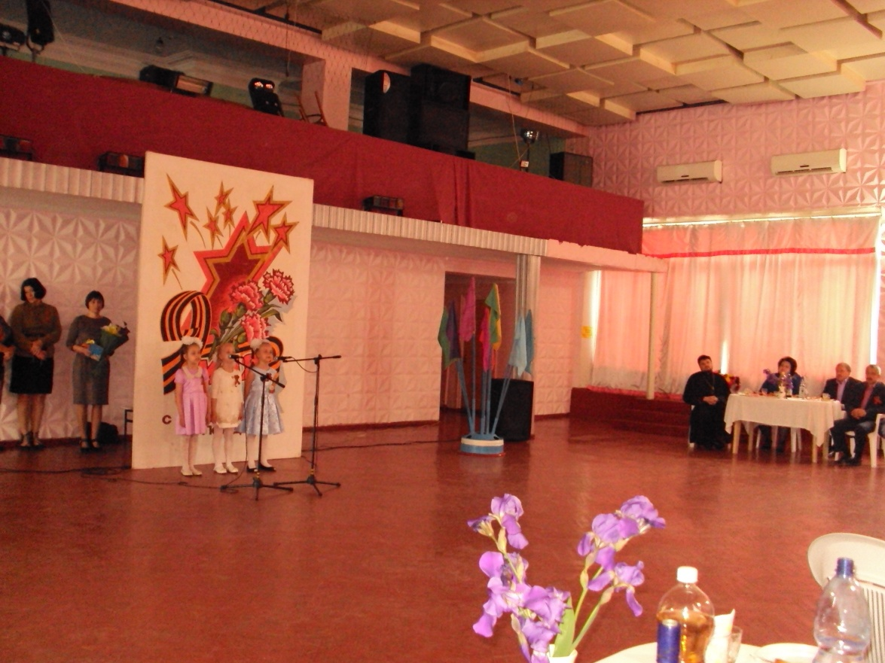

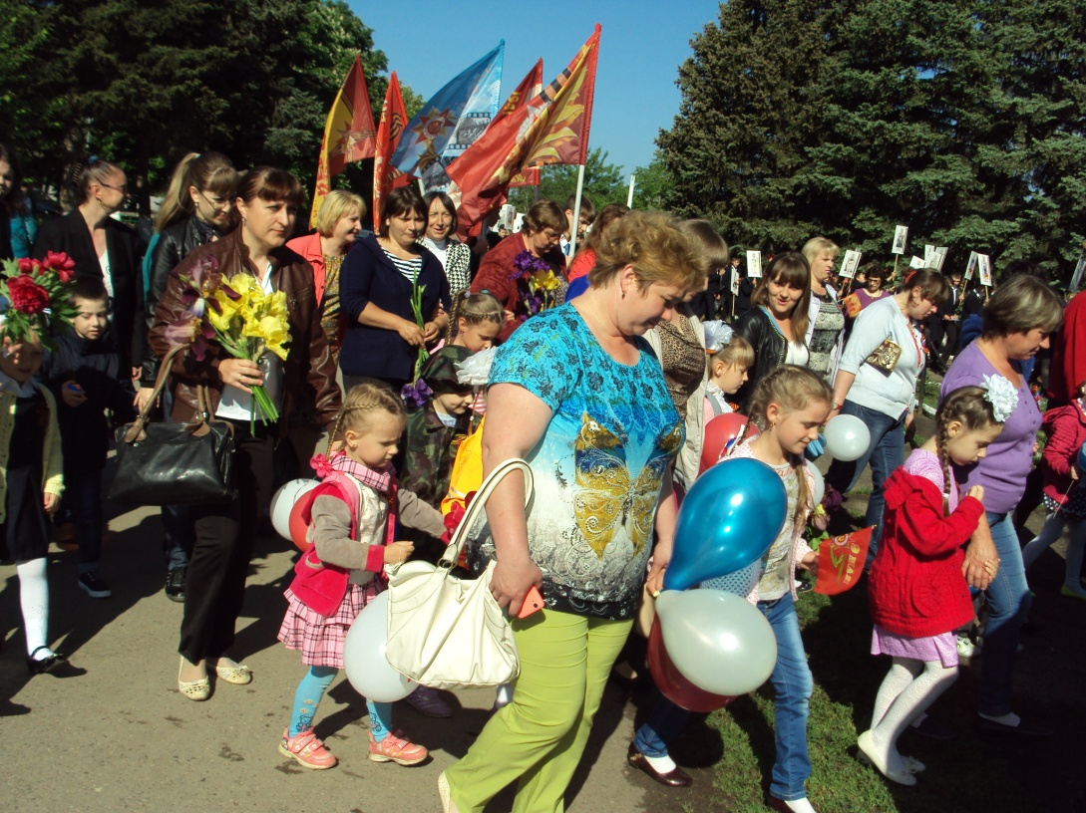
9 мая дети старшей, логопедической и подготовительной групп вместе с родителями принимали участие в митинге, посвященному Дню победы, у памятника погибшим воинам.
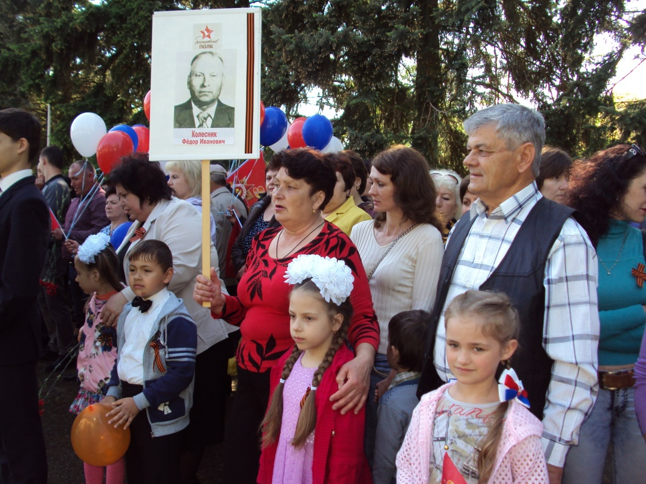

Педагогический коллектив МБДОУ детский сад общеразвивающего вида с большим интересом и вниманием отнеслись к теме Великой Отечественной войны. Педагогам детского сада удалось вложить в сердца своих воспитанников зерна благодарности прадедам за счастливое детство и гордости за свою великую страну.

